数据结构概述（教材选用严蔚敏、吴伟民，该书程序是伪算法

具体的程序是高一凡，西电的，大牛，只有

程序。还有一本书，台湾的黄国瑜自己写的

只有思路，程序是另外一个合作的清华的写

的，可惜很多错的。）

学完数据结构之后会对面向过程的函数有一个更深的了解

定义

我们如何把现实中大量而复杂的问题以特定的数据类型（单

个数据怎样存储？）和特定的存储结构（个体的关系）

保存到主存储器（内存）中，以及在此基础上为实现某个功能

（比如查找某个元素，删除某个元素，对所有元素进行排序）

而执行的相应操作，这个相应的操作也叫算法。（比如班里有

15个人，其信息量也许一个数组就搞定了，但是假如10000个，

怎么办？内存也许没有这么多连续的空间，所以我们改用链表，

you see这就是与存储有关系。又比如，人事管理系统的信息存储，

因为存在着上下级的关系，所以数组和链表就无能为力了，

这时候我们用树，再比如我们做的是交通图，站和站之间肯定要连通，这

时候以上的存储方式又无能为力了，所以我们又有了图。图

就是每个结点都可以和其他结点产生联系。所以当我们要解决

问题时，首先要解决的是如何把这些问题转换成数据，先保存

到我们的主存中，）

数据结构 = 个体的存储 + 个体的关系的存储

算法 = 对存储数据的操作

算法

解题的方法和步骤

衡量算法的标准

1、时间复杂度

大概程序要执行的次数，而非执行的时间。

2、空间复杂度

算法执行过程中大概所占用的最大内存

3、难易程度（主要是应用方面看重）

4、健壮性（不能别人给一个非法的输入就挂掉）

数据结构的地位

数据结构是软件中最核心的课程

程序 = 数据的存储＋数据的操作＋可以被计算机执行的语言（已经提供）

（学完数据结构，想用一种语言去实现它，必须有指针，数据结构java

版，就胡扯，变味，因为我们要讲链表，就是通过指针链在一起的。比如

在java中A aa = new A();本质上，aa是个地址）

预备知识

指针

指针的重要性：（内存是可以被CPU直接访问的，硬盘不行

主要靠地址总线，数据总线，控制总线。）

指针是C语言的灵魂

定义

地址

地址就是内存单元的编号

从0开始的非负整数

范围：0--FFFFFFFF[0-4G-1]（地址线是32位，刚好控制2的32次）

指针：

指针就是地址 地址就是指针

指针变量是存放内存单元地址的变量

指针的本质是一个操作受限的非负整数（不能加乘除，只能减）

分类：

1、基本类型的指针

2、指针和数组的关系

结构体（C++中用类也能实现）

为什么会出现结构体

为了表示一些复杂的数据，而普通的基本类型变量无法满足要求

什么叫结构体

结构体是用户根据实际需要自己定义的复合数据类型

如何使用结构体

两种方式：

struct Student st = {1000, "zhangsan", 20}

struct Student * pst = &st;

1.

st.sid

2.

pst->sid

pst所指向的结构体变量中的sid这个成员

注意事项：

结构体变量不能加减乘除，但可以相互赋值

普通结构体变量和结构体指针变量作为函数参数的传递

（病毒就是靠访问正在运行的那些程序所占用的内存。Java中规定局部

变量必须初始化，因为这些变量一开始都是垃圾值，但是属性不是必须

初始化的，因为已经默认初始化为0）

动态内存分配和释放（动态分配的内存一定要手动释放，否则造成内存

泄露。）

（java中A aa = new A();其实就是 A *p = (A *)malloc(sizeof(A))）

# 模块一：线性结构

【把所有的结点用一根直线穿起来】

## 连续存储【数组】

1、什么叫做数组

元素类型相同，大小相等（数组传参，只要传进去首地址和长度就行）

2、数组的优缺点：

优点：

存取速度快

缺点：

事先必须知道数组的长度

插入删除元素很慢

空间通常是有限制的

需要大块连续的内存块

插入删除元素的效率很低

## 离散存储【链表】

### 定义

n个节点离散分配

彼此通过指针相连

每个节点只有一个前驱节点，每个节点只有一个后续节点

首节点没有前驱节点，尾节点没有后续节点。

专业术语：

首节点：

第一个有效节点

尾节点：

最后一个有效节点

头节点：

头节点的数据类型与首节点的类型一样

第一个有效节点之前的那个节点

头节点并不存放有效数据

加头节点的目的是为了方便对链表的操作。

头指针：

指向头节点的指针变量

尾指针：

指向尾节点的指针变量

确定一个链表需要几个参数：

只需要一个参数:头指针，因为通过它我们可以推出 链表的所有信息。

### 分类

单链表

双链表：

每一个节点有两个指针域

循环链表

能通过任何一个节点找到其他所有的节点

非循环链表

### 链表的优缺点：

优点：

空间没有限制

插入删除元素很快

缺点：

存取速度很慢。

## 线性结构的两种常见应用

### 栈

定义

一种可以实现“先进后出” 的存储结构

栈类似于箱子

分类

静态栈 （类似于用数组实现）

动态栈 （类似于用链表实现）

算法（往里放，从里取）

出栈

压栈（参看Java中线程的例子，成产消费的例子）

应用

函数调用

中断

表达式求值（用两个栈，一个存放数字，一个存放符号）

内存分配

缓冲处理

迷宫

线性结构的两种常见应用

### 队列

定义：

一种可是实现“先进先出”的存储结构

分类：

链式队列：用链表实现

静态队列：用数组实现

**静态对流通常都必须是循环队列**，为了减少 内存浪费。

循环队列的讲解：

1、 静态队列为什么必须是循环队列

2、 循环队列需要几个参数来确定

需要2个参数来确定

front

rear

3、 循环队列各个参数的含义

**2个参数不同场合不同的含义?**

**建议初学者先记住，然后慢慢体会**

1）队列初始化

front和rear的值都是零

2）队列非空

front代表队列的第一个元素

rear代表了最后一个有效元素的下一个元素

3）队列空

front和rear的值相等，但是不一定是零

4、 循环队列入队伪算法讲解

两步完成：

1）将值存入r所代表的位置

2）**将r后移，正确写法是 rear = (rear+1)%数组长度**

错误写法：rear=rear+1;

5、 循环队列出队伪算法讲解

front = (front+1) % 数组长度

6、 如何判断循环队列是否为空

如果front与rear的值相等，

则队列一定为空

7、 如何判断循环队列是否已满

预备知识：

front的值和rear的值没有规律，

即可以大，小，等。

两种方式：

1、多增加一个表标识的参数

2、少用一个队列中的元素（才一个，不影响的）

通常使用第二种方法

如果r和f的值紧挨着，则队列已满

用C语言伪算法表示就是：

if( (r+1)%数组长度 == f )

已满

else

不满

队列算法：

入队

出队

队列的具体应用：

所有和事件有关的操作都有队列的影子。

（例如操作系统认为先进来的先处理）

### 递归

函数调用原理

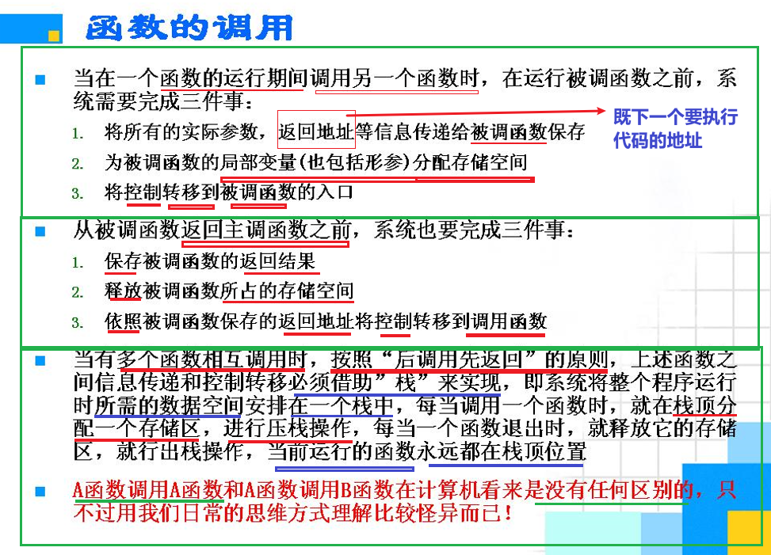

定义：

一个函数自己直接或间接调用自己

(一个函数调用另外一个函数和他调用自己是一模一样的)

递归满足的三个条件：

1**、递归必须得有一个明确的终止条件**

**2、该函数处理的数据规模必须在递减**

3、这个转化必须是可解的。

循环和递归区别：

**递归**：

易于理解

速度慢

存储空间大

**循环**

不易于理解

速度快

存储空间小

举例：

1.求阶乘

2.1+2+3+4+。。。+100的和

3.汉诺塔

【汉诺塔】这不是线性递归，这是非线性递归！

n=1 1

n=2 3

n=3 7

.........

.........

n=64 2的64次方减1【这是个天文数字，就算世界上最快的计算机

也解决不了，汉诺塔的负责度是2的n次方减1】问题很复杂，但真正解决

问题的编码只有三句。

递归的运用：

很多数学公式就是以递归的方式定义的，如斐波拉契序列

1 2 3 5 8 13 21 34。。。

为何数据结构难学：因为计算机内存是线性一维的，而我们要处理的数据

都是比较复杂的，那么怎么把这么多复杂的数据保存在计算机中来保存本

身就是一个难题，而计算机在保存线性结构的时候比较好理解，尤其是数

组和链表只不过是连续和离散的问题，线性结构是我们学习的重点，因为

线性算法比较成熟，无论C++还是Java中都有相关的工具例如Arraylist.

Linkedlist,但是在Java中没有树和图，因为非线性结构太复杂了，他的

操作远远大于线性结构的操作。即使SUN公司也没造出来。

小复习一下：^_^

逻辑结构：（就是在你大脑里面能产生的，不考虑在计算机中存储）

线性（用一根直线穿）

在计算机中存储用：

数组

链表

栈和队列是一种特殊的线性结构，是具体应用。

（操作受限的线性结构，不受限的应该是在任何地方可以增删改查

可以用数组和链表实现。只要把链表学会，栈和队列都能搞定，数

组稍微复杂一些。）

非线性：

树

图

物理结构：

数组

链表

# 模块二：非线性结构

## 树定义

树定义

专业定义：

1、有且只有一个称为根的节点

2、有若干个互不相交的子树，这些子树本身也是一棵树

通俗定义：

1、树是由节点和边组成

2、每个节点只有一个父节点但可以有多个子节点

3、但有一个节点例外，该节点没有根节点，此节点称为根节点

专业术语

**节点** 父节点 子节点

**子孙** 堂兄弟

**深度**：

从根节点到最底层节点的层数称之为深度

根节点是第一层

**叶子节点**；（叶子就不能劈叉了）

没有子节点的节点

**非终端节点**：

**实际就是非叶子节点。**

根节点

**既可以是叶子也可以是非叶子节点**

度：

子节点的个数称为度。（一棵树看最大的）

## 树分类

一般树

任意一个节点的子节点的个数都不受限制

二叉树（有序树）

任意一个节点的子节点的个数最多两个，且子节点

的位置不可更改。

分类：

一般二叉树

**满二叉树**

在不增加树的层数的前提下。无法再多

添加一个节点的二叉树就是满二叉树。

**完全二叉树**

如果只是删除了满二叉树最底层最右边的

连续若干个节点，这样形成的二叉树就是

完全二叉树。

森林

n个互不相交的树的集合

一般的二叉树要以数组的方式存储，要先转化成完全二叉树，因为如果你只存有效节点（无论先序，中序，后序），则无法知道这个树的组成方式是什么样子的。

## 树的存储

都是转化成二叉树来存储

二叉树的存储

连续存储【完全二叉树】

优点：

查找某个节点的父节点和子节点（也包括判断有咩有）速度很快

缺点：

耗用内存空间过大

链式存储

一般树的存储

双亲表示法

求父节点方便

孩子表示法

求子节点方便

双亲孩子表示法

求父节点和子节点都很方便

二叉树表示法

把一个普通树转化成二叉树来存储

具体转换方法：

设法保证任意一个节点的

左指针域指向它的第一个孩子

有指针域指向它的下一个兄弟

只要能满足此条件，就可以把一个普通树转化成二叉树

一个普通树转化成的二叉树一定没有右子树

森林的存储

先把森林转化为二叉树，再存储二叉树，具体方式为：根节点

之间可以当成是兄弟来看待

二叉树操作

遍历

先序遍历【先访问根节点】

先访问根节点

再先序访问左子树

再先序访问右子树

中序遍历【中间访问根节点】

中序遍历左子树

再访问根节点

再中序遍历右子树

后序遍历【最后访问根节点】

先后序遍历左子树

再后序遍历右子树

再访问根节点

已知两种遍历序列求原始二叉树

通过先序和中序 或者 中序和后续我们可以

还原出原始的二叉树

但是通过先序和后续是无法还原出原始的二叉树的

换种说法：

只有通过先序和中序， 或通过中序和后序

我们才可以唯一的确定一个二叉树

应用

树是数据库中数据组织的一种重要形式（例如图书馆

的图书分类一层一层往下分。）

操作系统子父进程的关系本身就是一棵树

面向对象语言中类的继承关系本身就是一棵树

赫夫曼树（树的一个特例）

图

# 模块三：查找和排序

折半查找

排序：

冒泡

插入

选择

快速排序

归并排序

排序和查找的关系

排序是查找的前提

排序是重点

Java中容器和数据结构相关知识

Iterator接口

Map

哈希表（与Java关系比较大）

再次讨论什么是数据结构：

数据结构研究是数据结构的存储和数据的操作的一门学问

数据的存储分为两部分：

个体的存储

个体关系的存储

从某个角度而言，数据的存储最核心的就是个体关系

的存储，个体的存储可以忽略不计。

再次讨论到底什么是泛型：

同一种逻辑结构，无论该逻辑结构物理存储是什么样子的

我们都可以对它执行相同的操作（例如都是线性结构或者

用数组实现的树和用链表实现的树。利用重载技术。）